Проектная декларация

Товарищества собственников жилья «На Интернациональной»

по строительству 10-ти этажного 270-ти квартирного жилого дома с встроенно-пристроенными нежилыми помещениями по строительному адресу: г. Рязань, Интернациональная ул., д.19а (адрес строительный) с изменениями от 06 декабря 2006 г., от 22 марта 2007 г., 07 июня 2008 года, от 18 июня 2008 г.

Информация о застройщике
1. Фирменное наименование  Местонахождение  Режим работы | Товарищество собственников жилья "На Интернациональной"  Юридический адрес: 390525, Россия, Рязанская обл., Рязанский р-н, с. Поляны, ООО «Производственный центр "Поляны";  Почтовый адрес: 390005, г. Рязань, ул. Татарская, д.47  Пн - Пт - с 9.00 до 19.00, Сб. - с 11.00 до 16.00, Вс. – выходной.
2. Государственная регистрация | ТСЖ «На Интернациональной» зарегистрировано 15.07.2005г. МРИФНС России №6 по Рязанской области, ОГРН 1056212008335, свидетельство серия 62 № 000812349 от 15.07.2005г.
3. Учредители | Физические лица:  Баталов Алексей Геннадьевич, 100% голосов.
4. Участие в проектах строительства за 3 предшествующих года) | нет
5. Лицензируемая деятельность | Выполнение функций Заказчика—Застройщика поручено ЗАО «Группа компаний «ЕДИНСТВО», имеющему лицензию на строительство зданий и сооружений I и II уровней ответственности в соответствии с государственным стандартом, выполнение функций Заказчика—Застройщика / серия Д №»813409 от 11.12.2006г., выдана Федеральным агентством по строительству и жилищно-коммунальному хозяйству сроком до 11.12.2011г.
6. Финансовый результат текущего года  Размер кредиторской задолженности | Финансовый результат - 0 рублей (без прибыли и убытков);  Размер кредиторской задолженности – 0 рублей (отсутствует).

Информация о проекте строительства
1. Цель проекта строительства, этапы, сроки его реализации | Строительство 10-ти этажного 270-ти квартирного жилого дома с встроенно-пристроенными нежилыми помещениями по строительному адресу: г. Рязань, Интернациональная ул., д.19а (адрес строительный).  I этап (1, 2, 3, 4 подъезд) - II квартал 2008 г.  II этап (5, 6 подъезд) - IV квартал 2008 г.
2. Результат государственной экспертизы проектной документации | Положительное заключение № Э-0913/941-2005 от «23» декабря 2005 г. Государственной экспертизы проектно-сметной документации на строительство объекта (комплекса), выданное Управлением Архитектуры и Градостроительства Рязанской области
3. Разрешение на строительство | Разрешение на строительство №7-РС от «27» декабря 2005 г. выдано Администрацией г. Рязани
4. Права на земельные участки, площади земельных участков | Застройщик на праве аренды владеет:  - Земельным участком с кадастровым № 62:29:002 00 36:0025, общей площадью 2014,0 кв.м., расположенным по адресу: г. Рязань, Полевая ул. (пос. Канищево), д.37 на основании договора аренды земельного участка с кадастровым № 62:29:002 00 36:0025 от «13» декабря 2005 г.;  - Земельным участком с кадастровым № 62:29:002 00 36:0013, общей площадью 1014,9 кв.м., расположенным по адресу: г. Рязань, Садовая ул. (пос. Канищево), д.35 на основании договора аренды земельного участка с кадастровым № 62:29:002 00 36:0013 от «13» декабря 2005 г.;  - Земельным участком с кадастровым № 62:29:002 00 36:0060, общей площадью 1100,0 кв.м., расположенным по адресу: г. Рязань, Полевая ул. (пос. Канищево), д.36 на основании договора аренды земельного участка с кадастровым № 62:29:002 00 36:0060 от «04» августа 2006 г.;  - Земельным участком с кадастровым № 62:29:002 00 36:0063, общей площадью 500,0 кв.м., расположенным по адресу: г. Рязань, Садовая ул. (пос. Канищево) на основании договора аренды земельного участка с кадастровым № 62:29:002 00 36:0063 от «23» мая 2006 г.;  - Земельным участком с кадастровым № 62:29:002 00 36:0131, общей площадью 165,0 кв.м., расположенным по адресу: г. Рязань, (Московский округ), ул. Полевая (Канищево), д.36 на основании договора аренды земельного участка с кадастровым № 62:29:002 00 36:0131 от «03» марта 2008 г.;  - Земельным участком с кадастровым № 62:29:002 00 36:0128, общей площадью 1087,0 кв.м., расположенным по адресу: г. Рязань, (Московский округ), ул.Садовая (Канищево) на основании договора аренды земельного участка с кадастровым № 62:29:002 00 36:0128 от «03» марта 2008 г.  Собственник земельных участков – Баталов Алексей Геннадьевич.  - Земельным участком с кадастровым № 62:29:002 00 36:0130, общей площадью 1703 кв.м., расположенным по адресу: установлено относительно ориентира жилой дом, расположенного в границах участка, адрес ориентира: г. Рязань, (Московский округ), ул.Полевая (Канищево), д.35 на основании договора аренды земельного участка с кадастровым № 62:29:002 00 36:0130 от «03» марта 2008 г.; - Земельным участком с кадастровым № 62:29:002 00 36:0059, общей площадью 1500,0 кв.м., расположенным по адресу: г. Рязань, Полевая ул. (пос. Канищево), д.38 на основании договора аренды земельного участка с кадастровым № 62:29:002 00 36:0059 от «13» декабря2005г.  Собственник земельных участков – Баталов Геннадий Геннадьевич.
5. Элементы благоустройства | Проектом предусмотрены элементы благоустройства: площадки различного назначения: для отдыха детей и взрослых, хозяйственные – для сушки белья, выбивания ковров, для мусороконтейнеров, для стоянки автомашин. Все площадки имеют соответствующее покрытие и оборудование. Для пешеходной связи разбита сеть тротуаров. Покрытие проездов и тротуаров асфальтобетонное. Территория, свободная от застройки и проездов максимально озеленяется, высаживаются деревья и кустарники, устраиваются газоны.
6. Границы земельного участка, местоположение многоквартирного дома, его описание | 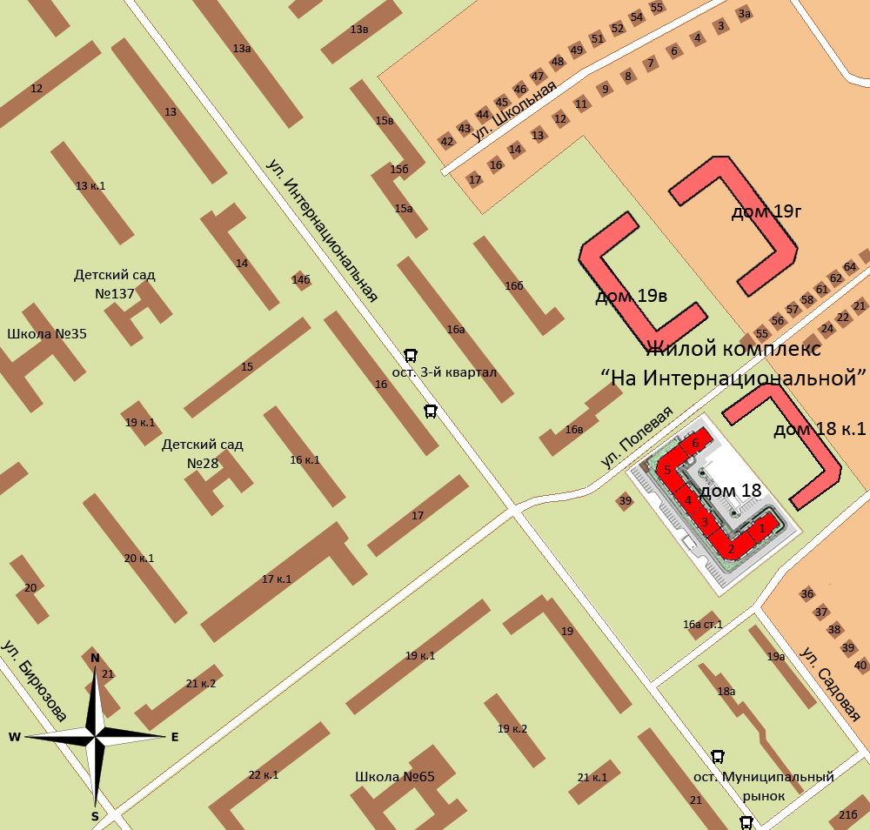  Площадка строительства многоквартирного жилого дома расположена: г. Рязань, микрорайон Канищево, Интернациональная ул. д.19а (адрес строительный) (Московский округ), внутри квартала между ул. Садовая на юго-востоке и ул. Полевая на северо-западе, с юго-запада участок граничит с автостоянкой, в границах согласно ген. плану.  Здание жилого дома 10-ти этажное, симметричной П-образной формы, 6-ти секционное в плане с размерами в осях: 112,56 м на 57,96м. Со 2-го этажа по 10-ый этаж располагаются жилые этажи. 12 квартир 10-го этажа имеют второй уровень без выхода на лестничную клетку, из них 11 квартир имеют террасы, расположенные на крыше дома. Высота потолков в квартирах- 2,55 м. Под всем зданием находится цокольный этаж. На первом этаже расположены нежилые помещения. На этажных и межэтажных площадках проектом предусмотрены внеквартирные хозяйственные кладовые. В доме имеются квартиры с лоджиями на главном фасаде, подлежащими остеклению в соответствии с проектной документацией.
7. Количество в составе многоквартирного дома самостоятельных частей, передаваемых участникам долевого строительства после получения разрешения на ввод в эксплуатацию | Квартир:- 270, общей площадью – 17431 кв. м, из них:  однокомнатных – 137,  двухкомнатных - 59,  трехкомнатных – 68,  четырехкомнатных – 2,  пятикомнатных - 3,  шестикомнатных - 1.  Нежилые помещения общей площадью - 3520 кв.м.  Площадь земельного участка - 9083,9 кв.м.
8. Функциональное назначение нежилых помещений в строящемся многоквартирном доме, не входящих в состав общего имущества | Нежилые помещения на первом этаже – без конкретной технологии (назначения) с возможностью размещения коммерческих и офисных помещений.  Нежилые помещения в цокольном этаже - без конкретной технологии (назначения), в случае отсутствия инженерных коммуникаций предусмотрена возможность размещения нежилых помещений коммерческого и офисного назначения, внеквартирных хозяйственных кладовых.  Нежилые помещения на этажных площадках – внеквартирные хозяйственные кладовые.
9. Состав общего имущества в многоквартирном доме, которое будет находиться в общей долевой собственности участников | В состав общего имущества дома входят: инженерные коммуникации, помещения общего пользования, в том числе - лестницы, межквартирные лестничные площадки, лифты, лифтовые и иные шахты, коридоры, крыша и ограждающие несущие и ненесущие конструкции, не относящиеся к террасам соответствующих двухуровневых квартир.
10. Предполагаемый срок получения разрешения на ввод в эксплуатацию строящегося дома | I этап (1, 2, 3, 4 подъезд): II квартал 2008 г.  II этап (5, 6 подъезд): IV квартал 2008 г.
11. Перечень органов и организаций, представители которых участвуют в приемке дома | Инспекция государственного строительного надзора Рязанской области  Территориальный орган государственной противопожарной службы Рязанской области  Администрация г. Рязани  ТСЖ «На Интернациональной»  ЗАО «Группа компаний «ЕДИНСТВО»
12. Возможные финансовые и прочие риски при осуществлении проекта строительства и меры по добровольному страхованию Застройщиком таких рисков | Застройщик относит к рискам следующие обстоятельства:  - издание нормативно-правового акта, а также действие либо бездействие государственных или местных органов власти, влияющие на ход строительства Дома;  - мятеж, бунт, беспорядки, военные действия и иные общественные события;  - пожары, наводнения, другие стихийные и природные бедствия, погодные условия, препятствующие ведению строительных работ и непосредственно влияющие на ход строительства;  - любые аналогичные события и обстоятельства, выходящие за рамки контроля Застройщика.  Добровольное страхование на момент опубликования проектной декларации не осуществляется.
13. Планируемая стоимость строительства | 325 000 000 рублей
14. Перечень организаций, осуществляющих строительно-монтажные и другие работы | ООО «Новостройка»  ООО «Инженерсетьсервис»  ООО «Нейронлифт»  ЗАО «Группа компаний «ЕДИНСТВО»
15. Способ обеспечений исполнений обязательств Застройщика по договорам | Залог в соответствии со ст. 13 Федерального закона от 30.12.2004г. №214-ФЗ «Об участии в долевом строительстве многоквартирных домов и иных объектов недвижимости и о внесении изменений в некоторые законодательные акты РФ».
16. Иные договора и сделки по привлечению денежных средств для строительства | Заключение иных договоров и сделок возможно в соответствии с действующим законодательством РФ.

18 июня 2008 года.
Проектная декларация в данной редакции опубликована в сети Интернет на сайте http://www.edinstvo62.ru 18 июня 2008 года.

